Муниципальное бюджетное дошкольное образовательное
учреждение детский сад №12 «Октябрёнок»

Цикл тренингов
Тема «На пороге школы».

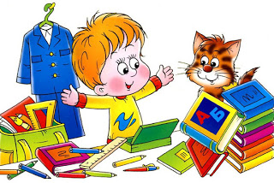

Подготовила :
Педагог-психолог
Л.В. Моисеева

г. Приморско-Ахтарск
2020г.
Цикл тренингов «На пороге школы» предназначен для родителей детей подготовительной к школе группы. Цикл рассчитан на 7 встреч продолжительностью 1-1,5 часа каждая с очередностью 1 раз в неделю. Первые 3 тренинга проводятся для родителей, последующие 4 тренинга - совместны с родителями и детьми.
Условно цикл тренингов разбит на 2 блока. Первый блок направлен на осознание родителями своей воспитательной стратегии, формированию эффективных способов общения с детьми и повышение грамотности родителей в области психологии детей старшего дошкольного – младшего школьного возраста. Второй блок направлен на гармонизацию отношений между родителями и детьми, формированию эффективных способов взаимодействия. При необходимости данные блоки можно использовать
отдельно друг от друга в зависимости от поставленных задач.
Цель тренинга: профилактика дисгармоничных отношений в семье и формирование навыков сотрудничества взрослого с ребенком на основе подготовки детей к обучению в школе.
Структура тренинга:
1. Разминка – включает в себя упражнения на знакомство, а так же
Энергоповышающие упражнения, снижающие эмоциональное напряжение
участников и настраивающие их на дальнейшую совместную работу.
2. Основная часть – включает в себя лекционный материал, а так же игры и
упражнения на получение и закрепление нового опыта.
3. Заключение – включает в себя игры и упражнения на сближение, а так же
рефлексию полученного опыта.

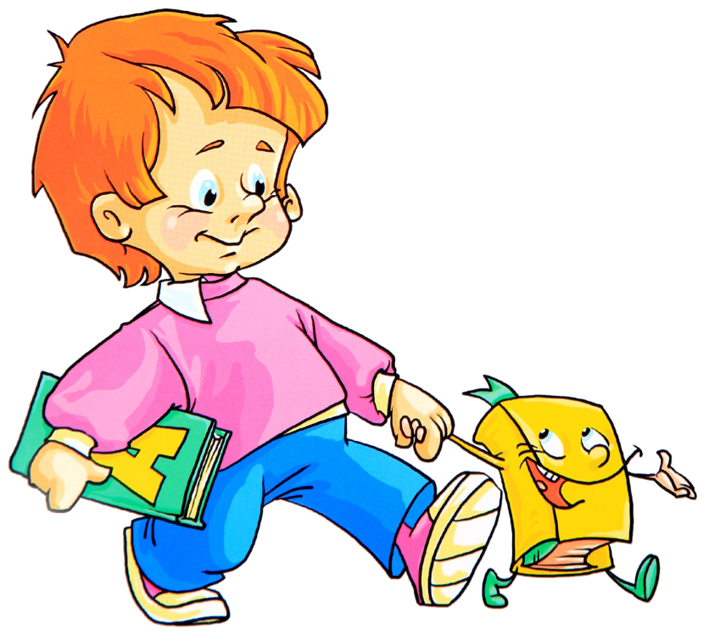

Блок 1.
Цель: повышение уровня родительской компетентности в вопросах готовности ребенка к обучению в школе и возрастных особенностей детей старшего дошкольного и младшего школьного возраста.
Задачи:
- Познакомить родителей с основными понятиями «готовность к обучению в школе», «кризис семи лет», «адаптация к школе».
- Помочь родителям осознать свои неэффективные способы общения и
взаимодействия с детьми.
- Помочь родителям выработать новые эффективные способы общения с детьми.
- Помочь родителям осознать и отреагировать свою тревогу и переживания, связанные с поступлением в школу ребенка.

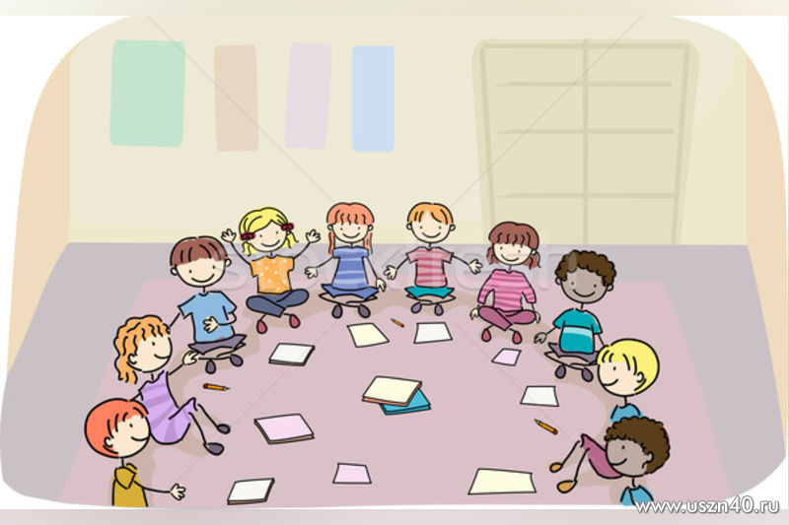

Тренинг №1 «Готов ли мой ребенок к школе?»
Цель: знакомство родителей с понятием «готовность к школе»
Задачи:
1. Познакомить участников тренинга друг с другом;
2. Снять эмоциональное и психологическое напряжение;
3. Познакомить с понятием «готовность к обучению в школе».
Оборудование: мяч, ватман, цветные маркеры.
Время: 45-60 минут
Ход тренинга:
Психолог: Здравствуйте, уважаемые участники! Сегодня мы начинаем серию тренингов для родителей будущих первоклассников. Уже сейчас вы задумываетесь над многими вопросами – в какую школу отдать своего ребенка? Достаточно ли он развит, чтобы справляться со школьными нагрузками и усваивать обучающий материал? Сможет ли он легко и просто влиться в новый коллектив и найти себе друзей? Понравится ли ему учиться? Эти и многие вопросы волнуют родителей на пороге школы. В течение наших встреч мы попытаемся найти ответы на волнующие нас вопросы.
Упражнение №1 «Мяч»
Цель: запомнить имена участников тренинга и снять напряжение в группе.
Материал: мячик.
Все участники становятся в круг. Ведущий бросает мячик одному из участников, при этом он называет свое имя и имя того, кому адресован мячик. Игра продолжается до тех пор, пока участники не перестанут переспрашивать друг у друга имя и не начнут быстро передавать мяч.
Упражнение №2 «Здравствуй друг»

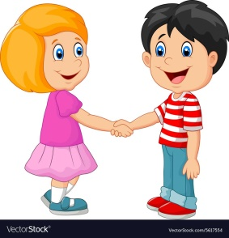
Здравствуй друг, - здороваться за руку
как ты тут – трогаем плечо
где ты был - за ушко
я скучал - за грудь
ты пришел - руки в стороны
хорошо – обнялись.

Упражнение №3 Принятие правил группы
Прежде чем мы перейдем к упражнению необходимо принять правила
«Этот круг, в котором мы сидим, является пространством нашей группы. В этом пространстве нет ничего и никого кроме нас самих, кроме того, что мы принесли сюда в себе. Это и есть самое главное. Чтобы наше общение было эффективным, чтобы оно помогло каждому решить те задачи, которые он перед собой поставил, необходимы правила, которые будут соблюдаться всеми:
1. активность
2. доброжелательность и уважение
3. правило «СТОП»
4. правило «Я-высказывания»
5. правило на запрет давать оценку
Анализ упражнения:
1 В какой степени предложенные правила ясны участникам?
2 Какие из новых правил оказались полезными, а какие обременительными?
3 Стоит ли принимать дополнительные правила или следует ограничиться традиционными?
Упражнение №4 «Ассоциации»
Цель: подготовка группы к предстоящей совместной работе и создать соответствующей обстановки и настроя.
Материалы: ватман, маркер, мяч.
Психолог предлагает участникам тренинга назвать первые ассоциации на слово «школа».
Участники быстро передают друг другу мяч и называют свои ассоциации. Ведущий в этот момент фиксирует их на доске.
Игра заканчивается, когда темп выполнения задания замедлился, или участники стали повторяться. Ведущий обращает внимание на доску и предлагает участникам проанализировать собранный материал.

Упражнение №5.
Цель: знакомство с понятием «готовность к школе».
Материалы: Макет дома, состоящий из двух частей : крыша, стены и фундамент. Карточки, с заранее написанными качествами, входящих в определение «готовность к школе». Несколько пустых карточек для самостоятельной работы родителей.
Психолог предлагает родителям определить понятие готовности к школе, рассказать, как они понимают это определение. Ответы родителей записываются на ранее приготовленных заготовках. Психолог читает мини-лекцию о трех составляющих готовности к обучению в школе (волевая, интеллектуальной, социально-психологическая, мотивационная) и добавляет свои карточки к ответам родителей.
Мини-лекция «Что такое готовность ребёнка к школе» (повышение психолого-педагогической компетентности родителей).
Готовность к школе состоит из трех основных условий: саморегуляции, мотивации ребенка и уровня его интеллектуального развития. Быть готовым к школе — не значит уметь читать, писать, считать. Быть готовым к школе — значит быть готовым всему этому научиться. Часто под готовностью к обучению подразумевают только определенный уровень знаний, умений, навыков ребенка. Но для успешной учебы этого недостаточно. Надо не обучать ребенка тому, чему его будут учить в школе, а развивать предпосылки к обучению. Детские психологи выделяют несколько критериев готовности детей к обучению в школе.
1) Интеллектуальная готовность — ребенок ориентируется в окружающем мире, имеет запас знаний, способность к концентрации внимания, развитые память, воображение, мелкую моторику, речь и мышление, образные представления, умеет строить логические связи. Оценивать готовность к школе по уровню интеллектуального развития — распространенная ошибка. Родители направляют свои усилия на то, чтобы «впихнуть» в ребенка всевозможную информацию. Но важен не объем знаний, а их качество, степень осознанности, четкость представлений.
2) Волевая готовность — управляет своими эмоциями, поведением, умеет организовать свое рабочее место и поддерживать порядок на нем, положительно относится к целям деятельности, принимает их, стремится преодолевать трудности, достичь результата своей деятельности. Волевая готовность необходима для нормальной адаптации к школе.
К 6-ти годам у ребенка происходит оформление основных элементов волевого поведения, что выражается в следующих умениях:
- поставить цель;
- принять решение;
- наметить план действий;
- исполнить намеченный план;
- проявить усилие в случае возникновения препятствий;
- оценить результат своего действия.
Развитие эмоциональной готовности к школе необходимо потому, что при возникновении различных ситуаций и в режиме школьной жизни ребенок должен регулировать свои аффекты, уметь проявлять эмоциональную устойчивость. Необходимым условием успешного обучения в школе является умение ребенка откликаться на прекрасное, проявлять эмпатию.
В развитии волевой и эмоциональной готовности может помочь использование примеров из сказок, рассказов (чтение художественной литературы, рассматривание картин, слушание музыки).
3) Мотивационная готовность — ребенок принимает позицию школьника, положительно относится к школе, к учебной деятельности. У ребенка есть желание учиться. Большинство родителей почти сразу ответят, что их дети хотят в школу, следовательно — мотивационная готовность у них есть. Но это не так. Желание пойти в школу и желание учиться — разные понятия. Ребенок может хотеть в школу потому, что все его сверстники туда пойдут. Потому что слышал дома, что попасть в школу очень важно. Наконец, потому, что к школе он получит новый красивый ранец, пенал и другие подарки.
Наиболее адекватными для учебной деятельности являются учебно-познавательные мотивы, которые формируются в ходе осуществления самой учебной деятельности и специально организованных мероприятий.
4) Социально-психологическая готовность (или готовность в сфере общения) включает в себя формирование у детей качеств, благодаря которым они смогли бы благополучно наладить отношения в новом классном коллективе с учителем. Ребенок приходит в класс, в котором дети заняты общим делом, и ему необходимо обладать гибкими способами установления взаимоотношений с другими детьми.
Таким образом, готовность детей к школе в сфере общения включает:
- развитие потребности в общении с другими детьми и взрослыми;
- умение подчиняться традициям и правилам группы, не ущемляя своих интересов;
- развивающиеся способности справляться с ролью школьника в ситуации школьного обучения.
В нескольких словах, готовность — это умение слушать + умение слушаться.
Обратная связь родителей.
Психолог сравнивает готовность к школе с домом, у которого есть фундамент, стены и основания и предлагает распределить качества в соответствии с частями дома, с учетом того, что фундамент – это основное развитие и обучение, которое ребенок получил в дошкольном детстве. Стены – это мотивация к обучению в школе и умение учиться.
Крыша – это умение родителей поддержать своего ребенка.
Родители выполняют задание. Обсуждение упражнения.
Рефлексия на выходе
- Чем полезна именно для вас данная встреча?
- Что является самым важным из того, чему вы научились в группе?
- Ваши пожелания.
Ритуал прощания
Мы завершаем наш тренинг. А сейчас будем передавать мяч по кругу и
говорить теплые слова. Спасибо, мне было приятно с Вами заниматься. До следующей встречи.

Тренинг №2 «Адаптация к школе. Что это такое?»
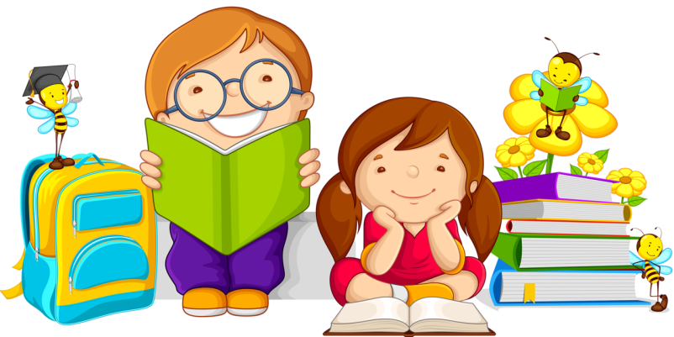
Цель: знакомство родителей с понятием «адаптация к обучению в школе»
Задачи:
1. Закрепить знания, полученные на первой встрече»
2. Снять эмоциональное и психологическое напряжение;
3. Познакомить с понятием «адаптация к обучению в школе».
Оборудование: мяч, ватман, цветные маркеры.
Время: 45-60 минут
Ход тренинга:
Психолог: Здравствуйте, уважаемые участники! Сегодня у нас вторая встреча. В прошлый раз мы говорили о том, что такое готовность к школе и как определить готов ли ваш ребенок к школе. Давайте вспомним, в чем же заключается готовность к школе? Ответы родителей.
Сегодня мы продолжаем наши встречи и тема «Адаптация к школе. Что это
такое?»
Упражнение №1 «Снежный ком»
Цель: запомнить имена участников тренинга и снять напряжение в группе.
Материал: мячик.
Все участники становятся в круг. Ведущий передает по кругу мяч, называя свое имя. Второй участник называет имя предыдущего и свое. Третий участник называет имя двух первых и свое. И так далее по кругу. Последний участник круга должен повторить имена всех участников.
Упражнение №2. Мозговой штурм.
Цель: активизировать мыслительную деятельность участников тренинга, обратиться к их опыту.
Материал: мяч, ватман, маркер
Психолог: Придя в школу жизнь ребенка меняется. Как вы думаете, что изменяется в его жизни? С чем новым приходится сталкиваться первокласснику?
Ответы родителей фиксируются на ватмане. При необходимости психолог добавляет ключевые моменты (меняется режим дня, требования взрослых, возрастает доля самостоятельности и ответственности, возникает необходимость выстраивать новые социальные связи с одноклассниками и учителями и т.д.)
Психолог: Как мы видим, ребенок сталкивается с серьезными изменениями жизни. Ему приходится приспосабливаться, то есть адаптироваться, к новым условиям жизни. Этот процесс может протекать легко, а может и достаточно болезненно, в силу ряда причин (отсутствие навыка коммуникации, ребенок не был морально подготовлен к изменениям и т.д.)
Психолог: по каким проявлениям (эмоциональным, физиологическим и т.д.) родитель может догадаться, что ребенок тяжело переживает период адаптации? Ответы родителей фиксируются на ватмане.
Упражнение №3

Цель: активизация адаптивных процессов у участников тренинга.
Материал: шарфики по числу участников.

Психолог: В жизни маленького одноклассника на первый взгляд все остается по-прежнему, но его жизнь претерпевает качественные изменения. Я предлагаю вам соприкоснуться с внутренним ощущением ребенка. Для этого посмотрите на нашу комнату, в которой мы занимаемся. Она вам хорошо знакома, мы не первый раз встречаемся здесь. А теперь, пожалуйста, завяжите глаза и поисследуйте комнату закрытыми глазами в течение пяти минут. Интересно, что изменится?
В течение 5 минут участники тренинга ходят по комнате с завязанными глазами.
Психолог страхует участников только в крайнем случае. Очень хорошо, если родители будут натыкаться друг на друга, на различные предметы. Если кто-то из участников снимет повязку с глаз, попросить его выполнить упражнение до конца, а в период обсуждения поинтересоваться, что заставило его снять повязку.
Обсуждение упражнения. Обсуждаются чувства и эмоции участников, что изменилось, как они стали воспринимать так хорошо знакомое пространство, когда перестали его видеть и т.д.
При обсуждении психолог подчеркивает, что ребенок сталкивается с похожими ощущениями в период адаптации.
Упражнение №4 «Письма друг к другу»
Цель: активизировать мыслительную деятельность участников тренинга, обратиться к их опыту.
Материал: листы бумаги, ручки.
Психолог предлагает родителям разделиться на две команды. Одна команда – дети, другая – родители. Каждая команда пишет письмо другой. «Дети» пишут «родителям» в письме то, что они ждут от них в период адаптации к школе, «родители» описывают «детям» в письме как они будут помогать им адаптироваться к школе.
Обсуждение упражнения.
Рефлексия на выходе
- Чем полезна именно для вас данная встреча?
- Что является самым важным из того, чему вы научились в группе?
- Ваши пожелания.
Ритуал прощания
Мы завершаем наш тренинг. А сейчас будем передавать мяч по кругу и говорить теплые слова. Спасибо, мне было приятно с Вами заниматься. До следующей встречи.

Тренинг № 3 «Кризис семи лет».
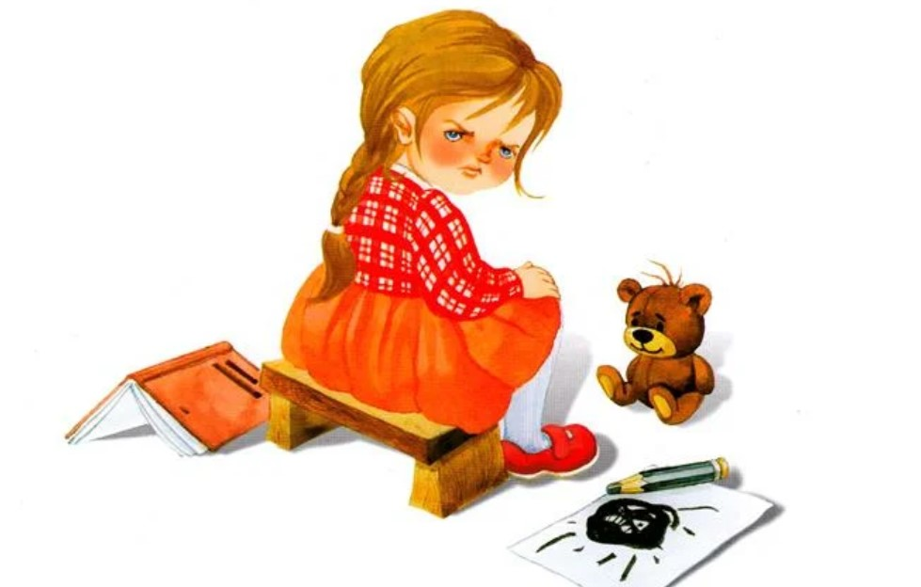
Цель: знакомство родителей с основными симптомами и этапами протекания
кризиса семи лет.
Задачи:
1. Закрепить знания, полученные на первых встречах;
2. Снять эмоциональное и психологическое напряжение;
3. Познакомить с понятием «кризис семи лет»;
4.Познакомить с неэффективными и эффективными способами коммуникации.
Оборудование: мяч, ватман, цветные маркеры.
Время: 45-60 минут
Ход тренинга:
Психолог: Здравствуйте, уважаемые участники! Сегодня у нас очередная встреча, посвященная не менее интересной теме «Кризис семи лет». Но для начала давайте немного разомнемся и настроимся на встречу.
Упражнение №1 “Вопрос соседу».
Цель: снять психологическое напряжение, повысить интерес участников тренинга друг к другу.
Материал: мячик.
Участники сидят в круге. Передавая мяч соседу, каждый задает любой вопрос. Примерные вопросы: Как Вы себя чувствуете? Что с Вами интересного произошло сегодня (вчера)? Чем порадовал Ваш ребенок?
Упражнение №2. Заполнение анкеты.
Участникам тренинга предлагается ответить на вопросы анкеты «Оценка особенностей поведения ребенка 6—7-летнего возраста (анкета для родителей)».
Оцените особенности поведения их ребенка за последние полгода — год.
Если данная особенность поведения свойственна ребенку и появилась недавно, соответствующий пункт оценивается в 2 балла;
Если указанные особенности появляются время от времени независимо от возраста-1 балл;
При их отсутствии ставится 0.
1. В последнее время (полгода — год) очень сильно изменился, стал совершенно другим.
2. Часто грубит, старается «переговорить» взрослого.
3. Забросил свои любимые игрушки и занятия, постоянно пропадает во дворе с другими ребятами.
4. Потерял интерес к детскому саду, стал ходить туда с большой неохотой.
5. Много спрашивает о школе, просит поиграть с ним в школу.
6. Предпочитает общение с более старшими детьми и взрослыми играм с малышами.
7. Стал упрямым, во всем отстаивает свое мнение.
8. Кривляется, паясничает, говорит писклявым голосом.
9. Постоянно ссорится с родителями по любому, даже незначительному поводу.
10. Стремится подражать взрослым, охотно выполняет их обязанности.
Анализ результатов:
20-11 баллов — скорее всего, трудности в воспитании ребенка обусловлены кризисом развития, необходимо пересмотреть свое отношение к нему и систему требований, иначе негативные симптомы кризиса могут стать устойчивыми чертами характера;
10-6 баллов — негативные реакции ребенка являются, скорее всего, проявлением индивидуальных особенностей и/или результатом неправильного воспитания, а не возрастного кризиса;
5-0 баллов — для этого возраста ребенок слишком спокоен, необходимо приглядеться к нему повнимательней, может быть он отстает от сверстников в своем развитии.
Участники заполняют анкеты, анализируют полученные результаты.
Психолог: Возрастные кризисы – закономерные и необходимые этапы развития ребенка.
Кризис – это этап качественного изменения личности ребенка и характеризуется формированием нового образования. На этапе кризиса семи лет происходит изменение типа отношения со взрослыми и сверстниками, смена одного вида деятельности другим (игра, которая является основным видом деятельности в дошкольном возрасте, сменяется стремлением учиться, узнавать новое в 7-8 лет).Кризисы занимают относительно короткое время: несколько месяцев, год, редко два года.
Негативная симптоматика кризиса: негативизм, упрямство, строптивость и др. Наряду с этим появляются специфические для данного возраста особенности: нарочитость, нелепость, искусственность поведения; паясничанье, вертлявость, клоунада. Ребенок ходит вертлявой походкой, говорит писклявым голосом, корчит рожицы, строит из себя шута. Конечно, детям любого возраста (да порою и взрослым) свойственно говорить глупости, шутить, передразнивать, подражать животным и людям — это не удивляет окружающих и кажется смешным. Напротив, поведение ребенка в период кризиса семи лет имеет нарочитый, шутовской характер, вызывает не улыбку, а осуждение.
Какие выводы мы должны сделать?
Первое. Кризисы развития неизбежны и в определенное время возникают у всех детей, только у одних кризис протекает почти незаметно, сглаженно, а у других бурно и очень болезненно.
Второе. Независимо от характера протекания кризиса, появление его симптомов говорит о том, что ребенок стал старше и готов к более серьезной деятельности и более «взрослым» отношениям с окружающими.
Третье. Главное в кризисе развития не его негативный характер (как уже говорилось, трудности в воспитании могут быть почти незаметны), а изменения в детском самосознании — формирование внутренней социальной позиции.
Четвертое. Проявление кризиса в 6-7-летнем возрасте говорит о социальной готовности ребенка к обучению в школе.
Обратная связь родителей.
Упражнение №3 “Что радует и что огорчает меня в моем ребенке”
Цель: осознать не эффективные способы коммуникации.
Каждый участник составляет таблицу
Что радует в поведении ребенка ? Что огорчает в поведении ребенка?
Обсуждение:
- Что чувствует сам ребенок по поводу своего поведения?
- Ваши действия в ситуации, когда поведение ребенка Вас не радует?
- Приходится ли менять Вам свое поведение, если изменяется поведение ребенка?
Упражнение №4 “Я-высказывание”, “Ты-высказывание”.
Цель: сформировать новые эффективные способы взаимодействия родителей с детьми.
Психолог дает понятие о приемах и способах выражения взрослыми своих чувств и эмоций посредством языков “Я-высказывание” и “Ты-высказывание”.
“Ты-высказывание” содержит в себе негативную оценку другого человека, часто обвинение, что вызывает сопротивление и протест (“Прекрати разговаривать!”,
“Немедленно уберись в комнате!”). Высказывания такого рода отрицательно влияют на самооценку и уровень притязаний другого человека.
“Я-высказывание” - это сообщение о ваших чувствах, оно редко вызывает протест, потому что не содержит обвинения. “Я-высказывание” предполагает в общении с ребенком позицию “на равных”, вместо позиции “сверху”. В этих высказываниях Вы отстаиваете свои интересы, но при этом не оказываете давления на другого человека. (“Я недоволен тем, что комната не убрана. Что можно сделать, чтобы ее убрать?”)
Психолог предлагает участникам тренинга разбиться на пары «Родитель-ребенок» и разыграть ситуации применяя технику «Я-высказывание» и «Ты-высказывание».
Проблема Ты – сообщение
(слово обостряет, обижает, ранит)
Я – сообщение
(слово смягчает, щадит, оберегает)
Родитель устал
Ты меня утомил.
Отстань от меня.
Я очень устал.
Мне хочется отдохнуть.
У ребенка замечание (двойка) в дневнике
Ты – бездельник!
Вечно ты меня расстраиваешь!
Я огорчен.
Мне неловко за тебя …
Сын (дочь) не может выполнить домашнее задание.
О чем ты только думаешь?
Неужели тебе трудно запомнить?
Ты меня в могилу сведешь …
Давай вместе разберемся…
Я надеюсь, что у тебя при старании все получится …
Ребенок грубо ответил Вам на замечание.
Когда ты научишься разговаривать с родителями?
Мне больно это слышать.
Я думаю, что ты просто поторопился.
Обсуждение и анализ упражнения.
Рефлексия на выходе
- Чем полезна именно для вас данная встреча?
- Что является самым важным из того, чему вы научились в группе?
- Ваши пожелания.
Ритуал прощания
Мы завершаем наш тренинг. А сейчас будем передавать мяч по кругу и
говорить теплые слова. Спасибо, мне было приятно с Вами заниматься. До следующей
встречи.

Блок №2.
Цель: профилактика дисгармоничных отношений в семье и формирование навыков сотрудничества взрослого с ребенком.
Задачи:
1. Научить устанавливать теплые, доброжелательные отношения в семье и заботиться об их сохранении.
2. Оказывать психологическую поддержку партнеру по общению.
3. Учитывать при достижении собственных целей цели партнера по общению, даже если партнер – ребенок.
4. Выбирать продуктивную стратегию общения осознанно и компетентно.

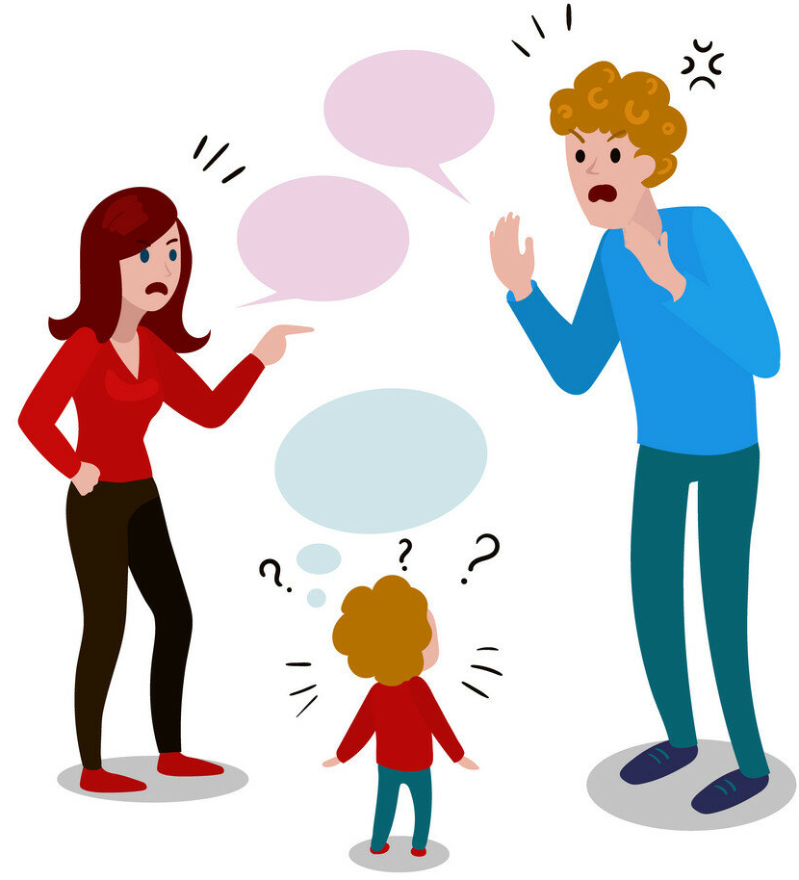

Тренинг №1.
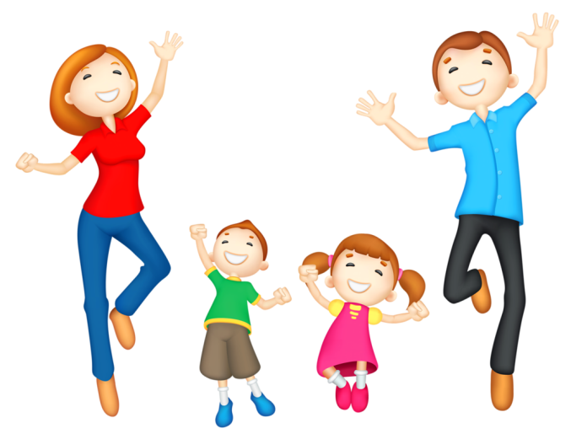
Цель: формирование навыка установления теплых и доверительных отношений, умения оказывать психологическую поддержку партнеру по общению.
Оборудование: клубок ниток, проигрыватель, запись веселой музыки, стулья, шарфики и платки, плотная бумага формата А4, карандаши, фломастеры.
Время проведения: 1,5 часа
Ход тренинга.
Упражнение №1 “Паутинка”.
Цель: знакомство участников тренинга друг с другом.
В руках у ведущего – клубочек пушистой пряжи. Начиная знакомство, ведущий называет свое имя, обматывает конец нити вокруг своей ладони и перекатывает клубок кому- нибудь из детей. Каждого ребенка ведущий просит не только назвать свое имя, но и рассказать о своей маме (папе), для того, чтобы по описанию можно было угадать, кто из сидящих в кругу людей – его родитель. Можно задавать разные вопросы, например:
- Какая твоя мама?
- Что она любит делать?
- Что ей нравится, что ей не нравится?
Взрослый, в руках которого оказался клубочек, рассказывает о своем ребенке. Прежде, чем перекатить клубочек следующему рассказчику, каждый член группы обматывает нитью свою ладонь так, чтобы “паутина” была более-менее натянута. Когда клубок возвращается к ведущему, он спрашивает: “На что похоже то, что у нас получилось?”.
Ответов бывает много – сеть, паутина, звездочка, грибница и т.д. Ведущий обращает внимание группы на то, что в жизни наши взаимоотношения с близкими и друзьями напоминают подобное переплетение нитей.
В конце упражнения клубок сматывается в обратном порядке, при этом необходимо еще раз повторить все имена, чтобы участники запомнили их.
Упражнение №2 «Давайте поздороваемся».
Цель: снятие эмоционального напряжения, настройка участников на дальнейшую работу.
Участники тренинга свободно двигаются по комнате под веселую музыку. Педагог -психолог предлагает им поздороваться плечиками, носами, руками, пятками и т.д.
Упражнение №3 «Слепой и поводырь».
Цель: развитие навыка доверия окружающим, проявления заботы о ближнем.
Участники разбиваются на пары. Важно, чтобы в пара состояла из взрослого и ребенка.
Один участник будет слепым - ему завязывают глаза. Второй - его поводырем, старающимся аккуратно и бережно перевести слепого человека через дорогу с оживленным движением.
Ведущий расставляет в комнате стулья и какие-то другие вещи таким образом, чтобы они мешали свободно перейти с одной стороны помещения на другую. Если есть еще желающие принять участие в игре, то они могут создавать «баррикады» из своих тел, расставив руки и ноги и замерев в любом месте комнаты.
Задача проводника - аккуратно перевести слепого на другую «сторону шоссе» (где это место, договоритесь заранее), оберегая его от столкновений с различными препятствиями.
После того как задача будет выполнена, обсудите с ребенком, легко ли ему было в роли слепого, доверял ли он проводнику, его заботе и умению, какие чувства испытывал. В следующий раз пусть он попробует себя в роли проводника - это научит его заботе и вниманию к другому человеку.
Трудным может быть для детей объяснение со «слепым» человеком, так как фразы типа: «А теперь ставь ногу вот сюда» - ему ни о чем не говорят. Обычно ребенок осознает это через какое-то время и его общение со «слепым» в следующий раз уже будет более эффективным, так что полезно проводить такие игры не по одному разу.
Примечание. В этой игре «проводник» может контактировать со «слепым» разными способами: говорить о том, что нужно делать, или просто вести его за собой, поднимая ногу «слепого» на нужную высоту, чтобы перешагнуть преграду. Можете чередовать эти варианты, введя запрет на один из них, тренируя таким образом владение то вербальными (речевыми), то невербальными средствами общения. Если ваш «слепой» норовит самостоятельно пройти весь путь, игнорируя помощь проводника, то в следующий тур постарайтесь ухудшить его ориентацию в пространстве, расставив по-другому препятствия и раскрутив на месте ребенка после того, как ему завязали глаза.
Упражнение №4 «Мама и ребенок»
Цель: развитие навыка доверия окружающим, проявления заботы о ближнем.
Участники разбиваются по парам, в которых исполняют роли матери и ребенка. «Мама» должна выразить чувства к «ребенку», прикасаясь к его телу (от головы до ног) при этом необходимо сопровождать свои действия ласковыми словами. Через три минуты нужно поменяться ролями.
Провести обсуждение, кем понравилось больше быть – ребенком или матерью? Почему?
Упражнение №5 «Соломинка на ветру».
Цель: развитие навыка доверия окружающим, проявления заботы о ближнем.
Все взрослые встают в круг, вытягивают руки ладонями вперед. Выбирается
«соломинка» из детей. Она встает в круг с завязанными глазами. По команде взрослого: «Не отрывай ноги от пола и падай назад» Участники осторожно передают «соломинку» по кругу.
Упражнение №6 «Открытка».
Цель: развитие толерантности и умения проявлять доброжелательность.
Инструкция: каждый участник складывает лист бумаги пополам, кладет на внешнюю сторону “открытки” свою ладонь, обводит ее карандашом и пишет внутри “руки” свое имя. Открытки одновременно передаются соседу слева, который должен написать или нарисовать что-нибудь внутри. Открытки передаются до тех пор, пока каждый не напишет по предложению остальным.
Рефлексия на выходе
- Чем полезна именно для вас данная встреча?
- Что является самым важным из того, чему вы научились в группе?
- Ваши пожелания.
Ритуал прощания
Мы завершаем наш тренинг. А сейчас будем передавать мяч по кругу и
говорить теплые слова. Спасибо, мне было приятно с Вами заниматься. До следующей встречи.

Тренинг №2.
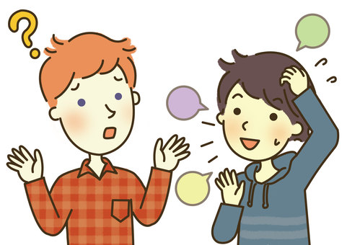
Цель: формирование навыка эффективной коммуникации.
Оборудование: листы бумаги формата А4, наборы цветных карандашей по числу пар, скотч или кнопки для крепления рисунков, проигрыватель, запись спокойной музыки.
Время проведения: 1,5 часа
Ход тренинга.
Упражнение №1 «Делай как я».
Цель: знакомство участников между собой, снятие эмоционального напряжения, настрой участников на дальнейшую работу.
Участники встают в круг. Каждый участник выходит в центр круга, называет свое имя и, совершая какое-нибудь движения, называет свое качество. Например: «Меня зовут Людмила. Я – веселая. Делай как я (прыгает на одной ножке)». Остальные участники круга повторяют показанное движение.
Упражнение №2 «Договорись взглядом».
Цель: развитие навыков невербальной коммуникации.
Инструкция: сейчас каждый из вас мысленно выберет себе партнера. Вам нужно будет договориться с ним глазами и одновременно встать со стульев (или поменяться местами, если участники не сидят, а стоят в кругу). Помните, пожалуйста, что кивать головой, подмигивать, махать руками запрещается.
Примечание ведущему: если упражнение идет легко, то после его завершения можно просто предложить обобщить, какие наши действия способствуют установлению контакта. Однако, довольно часто в группе есть дети, которые не могут включиться в эту игру. В этом случае игра приостанавливается, и анализ проводится сразу.
Упражнение №3 «Я тебя вижу».
Цель: развитие навыков внимательности и эффективной коммуникации.
Участники разбиваются на пары. В течении трех минут они взаимодействуют так как хотят.
По сигналу ведущего партнеры встают друг к другу спиной так. Задача каждого участника как можно подробнее описать внешность своего партнера.

Упражнение №4 «Рисунок вдвоем».
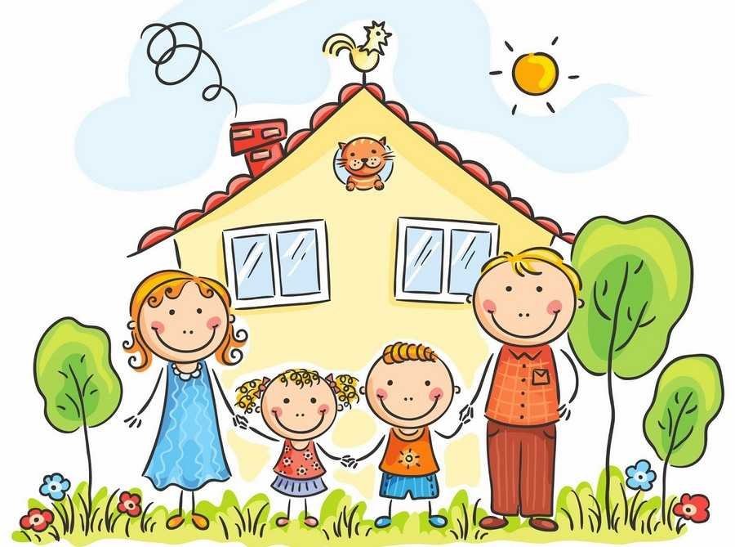
Цель: развитие навыков коммуникации.
Инструкция: сейчас вы будете работать в парах родитель – ребенок. Я предлагаю каждой паре нарисовать рисунок, который будет называться “Наш дом”. Бумага и карандаши уже лежат на столах, найдите, пожалуйста, себе место (за каждым столом работает только одна пара). У вас есть 15 мин., чтобы выполнить задание, но вам нельзя договариваться о том, что вы будете рисовать, и вообще говорить друг с другом! После того, как все закончат, каждая пара представит свое произведение.
Во время выполнения упражнения ведущий может включить спокойную музыку.
На представлении работ (15 мин.) ведущий просит ребенка рассказать, как был нарисован рисунок, кто был инициатором идей, что помогало или мешало работе, каким образом договаривались о прорисовке деталей. Обсуждаются также те особенности взаимодействия родителей и детей, которые проявлялись на различных этапах выполнения задания: сотрудничество, соперничество, ориентация на интересы партнера или их игнорирование.
Рефлексия на выходе
- Чем полезна именно для вас данная встреча?
- Что является самым важным из того, чему вы научились в группе?
- Ваши пожелания.
Ритуал прощания
Мы завершаем наш тренинг. А сейчас будем передавать мяч по кругу и говорить теплые слова. Спасибо, мне было приятно с Вами заниматься. До следующей встречи.

Тренинг №3.
Цель: профилактика конфликтов в детско-родительских отношениях
Оборудование: мяч, нитки, листы бумаги формата А4, наборы цветных карандашей или мелков, ручки.
Время проведения: 1,5 часа
Ход тренинга.
Упражнение №1 «Обнимашки».
Цель: снятие эмоционального напряжения, настрой участников на дальнейшую работу.
Берется мячик или яблоко, которое зажимается между подбородком и грудью. Задача: по кругу без рук передать мяч соседу. Для соревновательности можно создать две команды.
Упражнение №2 «Лебедь, рак и щука».
Цель: обучению навыкам эффективной коммуникации в конфликтной ситуации.
Участники делятся на тройки. Каждая тройка обвязывается крепкой ниткой так, чтобы участники могли совершать движения только вместе. Каждому участнику тройки дается свое задание. Например, пройти из одного угла комнаты в другое, посидеть на стуле и т.д.
Задача участников: не произнося ни слова выполнить все задания.
Обсуждение.
Упражнение №3 «Война».
Цель: развитие навыков эффективной коммуникации.
Участники разбиваются на пары. Каждой паре выдается по три листка и двум восковым мелкам разного цвета. Каждый лист разделяется полосой на две равные части.
Задача участников:
1. Повоевать на листке. Участники стремятся закрасить поле противника своим карандашом и одновременно не дать своему партнеру закрасить свое поле. Приветствуются самые разнообразные способы защиты.
2. Подружиться. Участники рисуют общий рисунок.
3. Сделать подарок. Участники рисуют друг другу подарки.
Обсуждение.
Упражнение №4 «… зато ты».
Цель упражнения: создание положительной атмосферы в группе
Каждый из участников подписывает свой лист и пишет на нем один какой-то свой недостаток, затем передает свой лист другим участникам. Они пишут на его листе «... зато ты...» и далее какое-то положительное качество этого человека: все, что угодно (у тебя очень красивые глаза, ты лучше всех рассказываешь анекдоты). Родители помогают своим детям писать характеристики другим участникам.
В конце выполнения задания каждому участнику возвращается его лист.
Рефлексия на выходе
- - Чем полезна именно для вас данная встреча?
- - Что является самым важным из того, чему вы научились в группе?
- - Ваши пожелания.
Ритуал прощания
Мы завершаем наш тренинг. А сейчас будем передавать мяч по кругу и говорить теплые слова. Спасибо, мне было приятно с Вами заниматься. До следующей встречи.

Тренинг №4.
Цель: оптимизация детско-родительских отношений.
Оборудование: проигрыватель, запись веселой музыки, запись спокойной музыки, свеча, зажигалка, листы бумаги формата А4, ручки, .
Время проведения: 1,5 часа
Ход тренинга.
Упражнение №1 «Молекулы»
Цель: снятие эмоционального напряжения, настрой участников на дальнейшую работу.
Участники тренинга свободно и хаотично двигаются по комнате под веселую музыку. По сигналу ведущего участники собираются в пары, тройки, четверки и т.д.
Упражнение №2 «Семейная история»
Цель: укрепление семейных взаимоотношений.
Для проведения этой игры детям и родителям на предыдущем занятии было дано задание – принести такой предмет, который уже давно хранится в их семье и является его гордостью. Это может быть фотография, старинный документ, награда, ценный предмет (или его рисунок) и т.д. Семейные реликвии должны лежать в пакетах или сумках, что бы их никто не видел. Сидя в кругу, каждой семье дается возможность продемонстрировать принесенный предмет и рассказать о нем.
Примерные вспомогательные вопросы ведущего:
1. Узнал ли ты при подготовке к этой игре, что-нибудь новое о своей семье?
2. Кем из своих предков ты больше всего гордишься?
3. Чем вы гордитесь в своей семье?
Упражнение №3 «Семейные заповеди».
Цель: укрепление семейных взаимоотношений.
Участникам предлагается написать список семейных заповедей (обычаев, правил, установок, запретов, привычек, взглядов, которых придерживаются все члены семьи).
Затем происходит взаимообмен написанными по кругу. Как показывает опыт, родителям интересно знать, какова семейная жизнь других людей. Это позволяет сравнить свои представления о ней с представлениями других.
Педагог-психолог предлагает поделиться высказываниями о том, какие заповеди их удовлетворяют, а какие – нет.
-Ну, вот и подошел к концу наш тренинг. Вспомните, какими вы пришли на первую встречу, чего ожидали от группы, какие самые неожиданные, самые смешные, самые трогательные моменты были. Подумайте о том, что вы не сказали группе, но хотели бы сказать. Высказывания родителей.
Педагог-психолог говорит слова благодарности участникам за продуктивное и открытое общение и раздаёт памятки – «Советы психолога: родителям будущих первоклассников». Будьте спокойны и уверенны в себе и в своем ребенке, и не позволяйте страхам омрачать это важное событие в жизни ребенка! Всего Вам доброго! До новых встреч!

Памятка : «Родителям будущих первоклассников»:

1.Познакомьте ребенка с учителем еще до официального начала занятий.
2.Не запугивайте ребенка школой! Чтобы ребенок хотел идти в школу, в его голове должен сложиться позитивный, теплый образ. Расскажите ему о вашем детстве, покажите школьные фото и расскажите о вашей школьной жизни и одноклассниках.
3. Поиграйте в школу (вы – учитель, ребенок и мягкие игрушки – ученики), а в игре задействуйте школьную атрибутику: портфель, тетради, ручки, прописи, дневник.
4. Хвалите своего ребенка. Похвала принесет ребенку пользу, увеличит его уверенность в своих силах, сформирует адекватную самооценку (высказывайте одобрение не только на словах, но и интонацией, мимикой, жестами, прикосновениями).
5.Оценивайте не личность ребенка, а его действия.
6. Организуйте ребенку свой личный рабочий уголок.
7. Просите ребенка пересказать вам фильм, книгу, что интересного было за день (для развития памяти, речи).
8. Пусть ребенок больше лепит, играет в конструктор, мозаику (для развития мелкой моторики).
9.Создайте условия для соблюдения режима дня.
10. Давайте ему больше самостоятельности.
11.Следите, чтобы нагрузка не была для ребенка чрезмерной.
12. Учеба должна гармонично совмещаться с отдыхом, поэтому устраивайте ребенку небольшие праздники и сюрпризы, например, отправьтесь в выходные дни в цирк, в музей, в парк и т.д.
13.Если ребенок устал заниматься, не доделав задание, то не настаивайте, дайте ему несколько минут на отдых, а затем вернитесь к выполнению задания. Но все-таки постепенно приучайте ребенка, чтобы он в течение пятнадцати-двадцати минут мог заниматься одним делом, не отвлекаясь.
14.Если ребенок допустил ошибку, попросите его найти её самому (это первая форма самоконтроля).
15. Самое главное для первоклашки – не умения и навыки, а уверенность в своих силах и родительской поддержке, что бы ни происходило в школе. Если вы сами чувствуете беспокойство и волнение, наверняка они передадутся и вашему ребенку.
